ОСНОВЫ ТЕРМИЧЕСКОЙ ОБРАБОТКИ И ПОВЕРХНОСТНОГО УП-

РОЧНЕНИЯ СПЛАВОВ

3.1 Общие положения

Технология обработки металлов состоит из следующих основных этапов:

а) выплавка сплавов заданного химического состава в плавильных агрега-тах;
б) изготовление заготовок литьем, сваркой, давлением; в) предварительная механическая обработка изделий;
г) термическая обработка для получения заданных механических свойств; д) окончательная чистовая механическая обработка.
Термообработка один из важнейших этапов обработки сплавов ведется при определенных температурах, во времени, с определенными скоростями нагрева и охлаждения, которые представляются в координатах температура – время.

где t1 – температура;

τ1 – время.
V=t1 0C , (8)
1
C
τ

3.2 Классификация термической обработки (ТО)

3.2.1 Отжиг – вид ТО для приведения сплава в более устойчивое состоя-

ние. При отжиге снимается наклеп, уменьшается количество дислокаций, сни-
68

маются напряжения, металл становится мягче, лучше механически обрабатыва-ется. Охлаждаются сплавы медленно, с термической печью. Отжиг бывает пол-ный, неполный, низкий и диффузионный. Полный отжиг – это вид Т.О. с нагре-вом выше температур G – S – E (Ас3) на 30-500 C и охлаждение с печью. При полном отжиге происходит полная перекристаллизация феррита в аустенит с растворением в нем цементита. При неполном отжиге сплав нагревается выше линии PSK (Ас1), но ниже G SE (Ас3) и полной перекристаллизации не проис-ходит. Металл также охлаждается с печью. При низком отжиге сплав нагрева-ется ниже PSK (Ас1) на 30-40оС и охлаждается с печью. Перекристаллизация не происходит. Снимаются напряжения, уменьшается количество дислокаций. Низкий отжиг часто называется – рекристаллизационным отжигом. Диффузи-онный отжиг (гомогенизация) применяется для устранения ликвации, то есть разности химического состава стали по сечению слитка, литой заготовки. Ме-талл длительно (20-24 часа) нагревают до 950-11000 С, выдерживают. Для уменьшения зерна затем делают улучшение или закалку.
3.2.2 Закалка – технологический процесс ТО с целью повышения прочно-сти и твердости. При этом получается нестабильная, напряженная, с большим количеством дислокаций структура – мартенсит. При закалке конструкционной стали, металл нагревается выше температуры G S (Ас3) на 30-500 С, выдержи-вается для выравнивания температуры и быстро охлаждается в выбранном ох-ладителе. Феритно – перлитного превращения аустенита в этом случае не про-исходит из-за отсутствия диффузии. Аустенит (Feγ(C)) превращается в мартен-сит – пересыщенный раствор внедрения углерода в α - железо (Feα (C)) c тем же
содержанием углерода в феррите, который был в аустените. Это полная закалка

доэвтектоидной, конструкционной стали.

Заэвтектоидные, инструментальные стали подвергаются неполной закалке с нагревом выше линии PSK (Ас1), но ниже SE (Ас3). А (Feγ(C)) превращается в мартенсит - Feα (C), цементит (Ц2 ) остается цементитом.
69

3.2.3. После закалки проводится термическая операция отпуск, состоящая в нагреве закаленного сплава ниже температуры превращения (Ас1) для полу-чения определенной структуры и заданных механических свойств. Отпуск может быть низким (100-2500 С), средним (300-4500 С) и высоким (450-6700 С). Режимы отпуска как для углеродистых, так и для легированных сталей подби-раются по диаграмме железо – углерод, диаграмме изотермического превраще-ния (распада) аустенита (С –– диаграмма). Рисунок 40 показывает изотермиче-ский распад аустенита для эвтектоидной стали, содержащей 0,8% углерода, то есть инструментальной стали. На рисунке 41 изображена диаграмма распада аустенита для доэвтектоидной (конструкционной) стали.
Из рисунков 41 и 42 видно, что подбирая различные скорости охлаждения можно получать из аустенита различные структуры с разными механическими свойствами. Подбирая определенные режимы отпуска, можно из мартенсита получать различные структуры с разными механическими свойствами. Необхо-димо помнить и знать, что структуры (бейнит, тростит, сорбит, перлит), полу-ченные отпуском из мартенсита всегда имеют механические свойства намного выше (от 10 до 100%), чем те же структуры, полученные из аустенита подбором скоростей охлаждения. Это происходит потому, что структуры, полученные от-пуском мартенсита, имеют более дисперсную (мелкозернистую) структуру феррита, цементита, перлита.
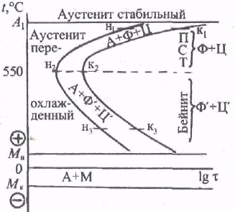
70

Рисунок 40 – Диаграмма изотермических превращений аустенита (0,8% С)




71

Рисунок 41 – Диаграмма изотермического распада аустенита для доэвтек-тоидной стали

3.2.4 Химико – термическая обработка (ХТО)

ХТО – это насыщение поверхностного слоя детали элементами таблицы Менделеева с целью повышения прочности, твердости или придания поверхно-сти специальных свойств (коррозионная стойкость, жаростойкость, жаропроч-ность и т. п.).
ХТО сводится к диффузионному насыщению поверхностного слоя неме-таллами (C, N, Si, B, O и др.) и металлами ( Cr, Al, Ni, Cu, Ti и др.) на глубину от 0,001 до 1 мм.
72

ХТО происходит при относительно высоких температурах с протеканием нескольких процессов:
− получение диффундирующего, легирующего элемента в атомарном или ионизированном состоянии повышенной концентрации;
− адсорбция атомов (ионов) на поверхность изделия с образованием хими-ческих связей между элементом и основным металлом (химсорбция)
− диффузия адсорбированных атомов от поверхности вглубь обрабаты-ваемого изделия.
Поверхностный металл отличается от исходного химическим составом, структурой и свойствам. ХТО повышает твердость, прочность, износостой-кость, кавитационную и коррозионную стойкость, создавая на поверхности ос-таточные напряжение сжатия, увеличивает надежность и долговечность маши-ны.
Для цементации используются низкоуглеродистые (0,1-0,18% углерода) чаще всего легированные стали. Температура цементации выше Ас3. Цементо-ванный слой имеет переменную концентрацию углерода (рис. 42). Конценрация углерода в поверхностном должна быть 0,8-1,0 %. Цементировать можно в твердом карбюризаторе, с использованием газов (CH4, C2H6 и др.) и жидкостей (керосин, синтин).
Нитроцементация – это насыщение поверхностного слоя C и N одновре-менно при температуре 840-8600 С в науглероживающем газе (CH4) и аммиа-ке (NH3). Нитроцементацию можно проводить исполюзуя цианистые соли KCN, NaCN при температурах 820-8600 С
Азотирование ведут в аммиаке NH3 при температуре 450-5000 С. Азотиру-ют обычно низко и среднелегированные стали, содержащие нитридообразую-щие элементы (Cr, Mo, V, Ti, Mn, Al и др.). Твердость выше, чем у цементуемо-го слоя. Увеличивается выносливость деталей на 30-100%. Применяют инное, лазерное и плазменное азотирование.
Борирование производят в расплавленной буре (Na2B4O7) при температуре 930-9500 С. Изделие служит катодом.



73

а б

а – распределение углерода; б – распределение твёрдости

Рисунок 42 – Схема распределения углерода и твердости после закалки и низкого отпуска по толщине цементованного слоя (хэ – эффективная толщина
слоя; х0 – общая длина слоя)

3.2.5 Термомеханическая обработка (ТМО)

ТМО сочетает в себе обработку сплавов всеми видами давления (ковка, штамповка, прокатка, прессование и др.) с одновременной термической обра-боткой. Это наиболее прогрессивная упрочняющая сплавы технология. Она по-зволяет достичь прочности стали до 320 кгс/мм2 , т.е. намного больше чем при легировании и обычной термообработке. Бывает высокотемпературная ТМО, низкотемпературная ТМО. Чем больше степень деформации аустенита, тем прочнее мартенсит.
3.2.6 Нормализация стали – это нагрев ее выше температуры Ас3 и охлаж-дение на воздухе с целью измельчения зерна, получения перлита, повышение прочности, твердости.
74

3.3 Основные превращения в стали

Существует четыре превращения в стали:

а ) П →А ; Feα + Fe3C → Feγ(С). Этот процесс происходит при нагреве стали;
б) А → П ; Feγ(C) → Feα +Fe3C. Этот процесс происходит при охлажде-нии стали (отжиг, нормализация) с образованием перлитных структур;
в) A → M ; Feγ(C)→ Feα (C). Этот бездиффузионный процесс получения

мартенсита из аустенита происходит при быстром охлаждении. Этот процесс

называется закалкой;

г) М → П; Feα (С) → Feα + Fe3C. Этот процесс называется отпуском. Снимаются напряжения, уменьшается количество дислокаций. Чем выше тем-пература отпуска, тем ниже прочность и твердость, тем больше феррито-перлитных структур. Нагревать сталь выше 7000 С при отпуске запрещается.
Обобщенная диаграмма превращения переохлажденного аустенита в угле-родистой стали представлена на рисунке 43, где области:
I– превращение А →П;

II– первым выделяется феррит (Ф), а затем аустенит превращается в пер-лит А → Ф + П;
III– предварительно выделяется цементит вторичный (Ц2), а затем пер-лит. А → П+Ц2;
IV –превращение аустенита в бейнит А → Б;

V– превращение аустенита в мартенсит и распад остаточного аустенита в бейнит. А → М; Аост → Б;
VI– превращение аустенита в мартенсит. А → М;

VII– переохлажденный аустенит сохраняется без превращений.
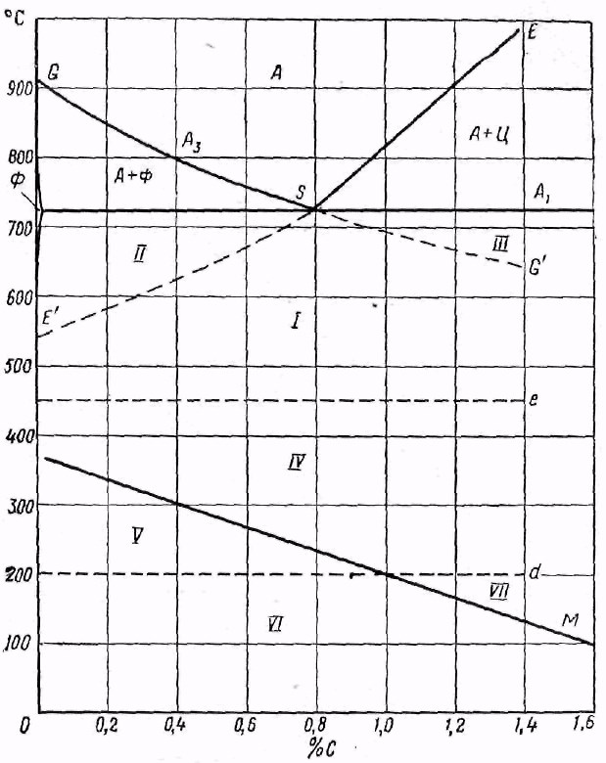
75

Рисунок 43 –Обобщенная диаграмма превращения переохлаждённого ау-стенита в углеродистой стали
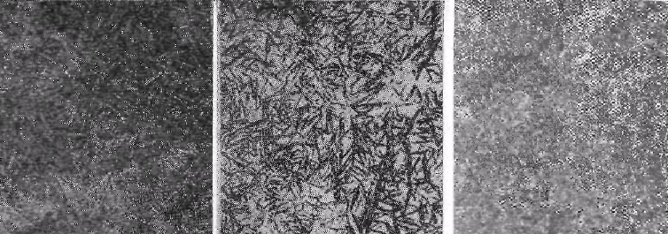
76

4 ПРАКТИКА ТЕРМИЧЕСКОЙ ОБРАБОТКИ

4.1 Выбор параметров термообработки

Выбор температуры закалки углеродистых сталей определяется положени-ем точек А3 для доэвтектоидных (конструкционных) сталей и А1 для эвтекто-идных и заэвтектоидных (инструментальных) сталей с небольшим перегревом на 30-500 С. Время нагрева должно быть таким, чтобы деталь прогрелась к за-калке или другой термообработке. При выборе режима термообработки необ-ходимо учитывать химическое воздействие среды с учетом физикохимических свойств обрабатываемого сплава, чтобы не было обезуглероживания поверхно-стного слоя, окисления, азотирования и т.д.
Очень важным этапом является выбор закалочной среды, чтобы обеспе-чить необходимую скорость охлаждения с учетом ее закалочной способности. Закалочной средой могут быть: вода (холодная, теплая, горячая), масло (холод-ное, теплое), растворы солей (NaCl, NaOH), расплавы солей, холод с темпера-турой до минус 1000 С, воздух (спокойный, вентиляторный).
Типичные структуры мартенсита показаны на рисунке 44. Оптимальный интервал закалочных температур углеродистых сталей изображен на рисунке 45.

а б в

а – доэвтектойдная; б – эвтектойдная; в – заэвтектойдная

Рисунок 44 – Типичные структуры мартенсита в высокоуглеродистых сталях

77

Рисунок 45 – Оптимальный интервал закалочных температур углеродистой стали

При закалке сплавов необходимо учитывать прокаливаемость и закаливае-

мость. Прокаливаемость – это способность закаливаться на максимальную глу-бину, закаливаемость – на максимальную твердость. Эти параметры связаны между собой и зависят от физикохимических свойств сплава, температуры на-грева, скорости охлаждения, химсостава. Все элементы таблицы Менделеева замедляют процесс распада аустенита в перлит (кроме C) и сдвигают С – диа-грамму вправо, т.е. увеличивают прокаливаемость. На рисунке 46 изображена схема, показывающая различную скорость охлаждения по сечению и в связи с этим несквозную прокаливаемость.
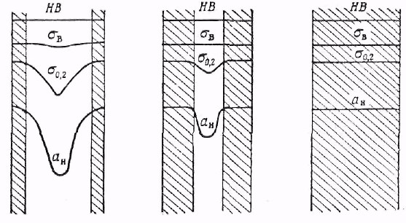

78

Рисунок 46 – Схема, показывающая различную скорость охлаждения по сече-нию и в связи с этим несквозную прокаливаемость

На рисунке 47 изображена схема, показывающая влияние глубины закалки

на механические свойства закаленной и отпущенной стали. Прокаленная зона заштрихована. При легировании сплавов закаливаемость увеличивается.

Рисунок 47 – Схема, показывающая влияние глубины закалки на механи-ческие свойства закаленной и отпущенной стали (заштрихована прокаленная
зона)
79

Для каждой марки углеродистой и легированной стали существует крити-ческий диаметр образца, прокаливаемого насквозь в определенных охладите-лях.
По справочникам, ГОСТам, технической литературе конструктор, технолог должен уметь подобрать марку стали, сплава для изготовления детали с задан-ными свойствами.
Следует всегда помнить, что структуры (отпущенный мартенсит, бейнит, тростит, сорбит, перлит), полученные отпуском мартенсита всегда имеют мель-че зерно и, следовательно, выше механические свойства чем те же структуры, полученные из аустенита при разных скоростях охлаждения.
При закалке в деталях всегда образуются внутренние напряжения первого и второго рода, которые могут достигать критических величин с появлением нежелательных закалочных трещин.
Напряжения первого рода – это зональные, крупные напряжения термиче-ского характера (неравномерность нагрева и охлаждения, несовершенство кон-струкции), которые вызывают коробление, трещины. Если металл пластичен, прочен, то этих дефектов не образуется.
Напряжения второго рода возникают внутри зерна и межзеренном про-странстве из-за структурных напряжений (аустенит имеет плотность большую, чем мартенсит).
Остаточные напряжения после отпуска практически всегда остаются в де-талях. Их тем меньше, чем выше температура отпуска.
Способы закалки выбираются с учетом физико-химических свойств сплава, размеров и конструкции деталей, свойств продукции:
− закалка в одном охладителе;

− прерывистая закалка в 2-3 охладителях; − струйная (спреерная) закалка;
− закалка с самоотпуском;

− ступенчатая закалка с охлаждением в теплом масле, солянных ваннах;
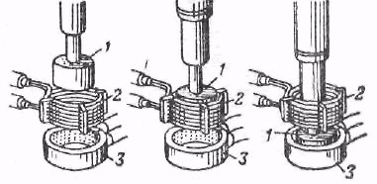
80

− изотермическая закалка, когда охлаждение детали происходит при опре-деленной температуре до полного превращения аустенита в мартенсит; о
− бработка стали «холодом» до минус 1000 С с целью уменьшения количе-ства остаточного аустенита, так как Мн (начало мартенситного превра-щения) у многих сталей (особенно легированных) расположена в зоне от-рицательных температур.

4.2 Поверхностная закалка стали

Назначение поверхностной закалки – повышение твердости и износостой-

кости поверхности, предела выносливости. При этом сердцевина становится вязкой, и изделие воспринимает ударные нагрузки и изгибающие моменты. На рисунке 48 показана поверхностная закалка детали с нагревом токами высокой частоты (ТВЧ). Охлаждение происходит водой, подающейся из спрейера под большим давлением. Спрейер – душевое устройство. Таким путем закаливают валки холодной прокатки, оси, инструменты, пальцы. Структура поверхности при таком виде закалки – мартенсит отпуска.

а б в

1 – закаливаемая деталь; 2 – индуктор; 3 – кольцо с отверстиями для воды; а – исходное положение; б – нагрев; в – закалка

Рисунок 48 – Закалка цилиндрической детали с нагревом токами частоты
81

4.3 Лазерная и плазменная термическая обработка

Лазерная термическая обработка производится мощным световым лучом. Особенность ЛТО является локальное воздействие на металл. Глубина упроч-ненного слоя от 0,3 до 1,0мм. Лазерным лучом металл (сплав) очень быстро на-гревается, происходят фазовые превращения, и сразу отводится тепло за счет теплопроводности металла или жидкостью.
Плазменная термическая обработка также внедряется в производство, ино-гда совместно с ХТО.
В этом случае насыщение поверхности легирующими элементами проис-ходит за счет их диффузии в твердой фазе из плазмы и жидкой фазы. Получены положительные результаты по цементации, азотированию, борированию, на-сыщению поверхностного слоя металлами без полиморфизма(Al, Ni, Cu и д.р.)

